Estudo sobre acessibilidade em CMS
Matheus Ricardo Uihara Zingarelli
Instituto de Ciências Matemáticas e de Computação – ICMC – Universidade de São Paulo – São Carlos – São Paulo - Brasil
zinga@icmc.usp.br

Resumo. O advento da Web 2.0 trouxe o usuário como sendo o ator principal, não mais apenas como consumidor de conteúdo, mas também gerador e disseminador deste. Junto com as inovações e novidades, apareceram também novas barreiras com respeito à acessibilidade. Como o próprio usuário pode ser o criador de conteúdo e muitas vezes possuir pouco ou nenhum conhecimento em linguagens ou padrões Web, a questão da acessibilidade pode ser deixada de lado. Os Sistemas de Gerenciamento de Conteúdo (CMS, do inglês Content Management System), facilitam a vida do usuário leigo, possibilitando a este que crie seu próprio website ou publique textos e comentários em páginas Web, Wiki, Blogs, sem se preocupar com programação ou HTML. Desta forma, uma maneira de minimizar o problema de acessibilidade seria desenvolvendo nos CMS mecanismos de ajuda proativa ao usuário utilizador. Este artigo tem por objetivo realizar uma revisão bibliográfica do estado da arte em relação à acessibilidade em CMS. Nele, veremos que as pesquisas avançam em duas vertentes: acessibilidade voltada para o usuário gerador do conteúdo e acessibilidade voltada para o usuário consumidor do conteúdo.

1. Introdução
A proposta inicial da World Wide Web, ou simplesmente Web, era utilizar a rede formada pela Internet como forma de armazenar conteúdo, no começo material científico, que pudesse ser acessado de qualquer localidade onde a rede estivesse presente. Sua função básica era (e continua sendo), portanto apresentação de dados. Com o passar do tempo, as empresas começaram a enxergar o potencial da Web como forma de divulgação de sua marca e dali para frente surgiu um boom de websites de divulgação, tanto científicas quanto de propaganda. A Web continuava sendo apenas uma simples forma de apresentação, com a interação do usuário se baseando em cliques e navegação por páginas.
Com o desenvolvimento da infraestrutura de rede e linguagens de programação, aumento constante da largura de banda e uma maior participação da sociedade, a Web começou a ganhar muita importância na vida de companhias e do indivíduo, deixando de ser apenas um meio de apresentação para se tornar uma verdadeira aplicação, com lógica de negócios embutida e navegação dinâmica, que mudava conforme a entrada de dados do usuário [Fortes 2011]. Ela também começou a disponibilizar serviços, gerando interoperabilidade entre sistemas. Mais e mais usuários participavam e interagiam com as aplicações, fazendo com que o desenvolvimento das interfaces fosse voltado a produzir uma melhor experiência do usuário na utilização. Isso culminou na utilização do termo Web 2.0 [O’Reilly 2005].
Com a utilização da Web por milhões de usuários, houve também a preocupação em torna-la acessível, isto é, como dito por Tim Berners-Lee, criador da Web, ela deveria ser passível de ser utilizada por qualquer pessoa, independente de qualquer deficiência. Isso eliminaria barreiras no acesso à informação e promoveria inclusão. Desta forma, foram melhoradas e desenvolvidas tecnologias assistivas para a computação e a Web em específico, isto é, ferramentas e dispositivos feitos de forma a auxiliar um usuário possuidor de alguma deficiência a interagir com o computador ou uma página Web [Freire, 2008]. Entretanto, a maior dificuldade se encontra em transformar e produzir páginas e aplicações Web modeladas para serem acessíveis.
A Web 2.0 tem como uma de suas definições ser considerada uma “web social” [van Wamelen & de Kool 1998.], na qual a interação do usuário com a aplicação é grande e vai além: ele se torna autor do conteúdo, seja gerando novas informações ou complementando as já existentes, de forma colaborativa. Para que isso seja possível, novas ferramentas foram criadas, na forma de aplicações que facilitam a criação de websites e produção de conteúdo por usuários não profissionais ou que possuem pouco ou nenhum conhecimento em linguagens Web. Tais aplicações são denominadas CMS, e oferecem uma interface rica e uma série de templates, de modo a fazer com que a atenção do usuário fique voltada à criação do conteúdo. Entretanto, isso introduz mais uma barreira na acessibilidade de tais websites: como na maioria das vezes tanto o usuário leigo quanto os próprios desenvolvedores Web desconhecem ou dão pouca atenção em tornar um site acessível ou até mesmo não sabem como adaptar seu conteúdo de acordo com as guidelines propostas pela W3C-WAI, a questão da acessibilidade fica deixada de lado.
Diante deste problema, diversos autores estudam meios de promover melhores recursos de acessibilidade em CMS. Este artigo traz uma revisão bibliográfica de alguns dos estudos já feitos, divididos em três grupos: suporte ao usuário gerador do conteúdo, ou seja, técnicas que auxiliem o usuário durante a autoria de um conteúdo a torná-lo acessível; acessibilidade voltada para o usuário consumidor do conteúdo, ou seja, desenvolvimento de sistemas que transformem o conteúdo inserido para que este se torne acessível; e por fim avaliação de acessibilidade de CMS.

2. Acessibilidade
O propósito da acessibilidade é tornar um produto/sistema/meio utilizável pelo maior número de pessoas que desejem fazer uso dele [Fortes 2011], através da eliminação de qualquer tipo de barreira que venha a impedir sua utilização.
É preciso ser deixado claro que acessibilidade não envolve apenas sistemas computadorizados, e sim qualquer sistema ou o ambiente como um todo, como, por exemplo, em calçadas com pisos táteis para deficientes visuais e rampas de acesso para cadeirantes, telefones públicos com modo de texto para deficientes auditivos e, voltado para a área da computação, leitores de tela para deficientes visuais e dispositivos mecânicos para deficientes motores. Também é muito comum achar que os únicos beneficiados por sistemas acessíveis sejam pessoas com algum tipo de deficiência física ou cognitiva. Porém, pela definição dada pelo site AcessoBrasil (2011),

“[Acessibilidade] Representa para o nosso usuário não só o direito de acessar a rede de informações, mas também o direito de eliminação de barreiras arquitetônicas, de disponibilidade de comunicação, de acesso físico, de equipamentos e programas adequados, de conteúdo e apresentação da informação em formatos alternativos.”

podemos ver que a acessibilidade não se limita a certas classes de indivíduos. Nós mesmos, mesmo se não apresentarmos algum tipo de deficiência, podemos ser barrados na utilização de alguma tecnologia. Um exemplo simples é tentar acessar uma página Web que contenha Flash através do iPad da Apple. Esse dispositivo não oferece suporte a Flash. Temos nesse caso, a vontade de acessar um sistema, sendo, porém, barrados pelo dispositivo físico. Mesmo assim, nota-se é claro que o foco da acessibilidade são pessoas idosas ou com algum tipo de deficiência, pois suas limitações geralmente não promovem muitos meios alternativos de se realizar uma tarefa, fazendo-se necessário o auxílio de um agente externo.
A Web 2.0 trouxe novos desafios à acessibilidade na Web, por trazer elementos de interatividade e produção de conteúdo dinâmico. Dentre os desafios, descrevemos alguns abaixo:
- Muita interatividade é feita com o mouse, sem a presença de uma função similar com o teclado ou outro dispositivo, uma barreira para pessoas com deficiência motora.
- O conteúdo criado dinamicamente em uma mesma página, através de Ajax, por exemplo, dificulta sua leitura por leitores de tela, já que estes não sabem que o conteúdo foi modificado, pois não houve um refresh na página, uma barreira para pessoas com deficiência visual.
- Muitas aplicações Web são pesadas e requerem uma boa conexão com Internet, uma barreira para a inclusão de indivíduos de países pobres, onde a conexão com a Internet é precária.
- A possibilidade de o usuário criar seu próprio conteúdo pode levar a produção de páginas sem acessibilidade, já que o usuário leigo pode não conhecer do assunto, sua preocupação é na escrita.
Estes e diversos outros problemas são estudados por vários autores da área. Zajicek (2007) oferece um ponto de vista diferente da maioria dos autores. Em seu artigo, ela ataca a Web 2.0 por dificultar a acessibilidade e promover a exclusão de grupos da sociedade. Embora possua um tom um pouco agressivo, o artigo vale a pena ser lido por citar exemplos de barreiras causadas para grupos de idosos, cegos e pessoas de países de terceiro mundo, bem como elencar uma série de pontos positivos e negativos envolvendo acessibilidade e advento da Web 2.0.
Para este artigo, iremos nos focar em pesquisas feitas com base no problema descrito no tópico 4, isto é, autoria de conteúdo Web, mais especificamente utilizando uma ferramenta auxiliar, os chamados Content Management Systems.

3. Content Management System
Com a crescente utilização da Web por toda população, muitas pessoas se sentem à vontade para contribuírem ou terem seu próprio espaço na rede. Porém, podem não se sentir confortáveis por precisarem realizar algum estudo para obter o mínimo de conhecimento nas tecnologias para construção de um site, nem querem preocupar-se com questões de segurança, autenticação e privacidade, entre outros problemas. Isso trouxe à tona a necessidade de simplificar o processo de criação de uma página Web, tornando-a interativa, mais simples para autoria e sem a utilização de códigos complexos ou programação por parte de usuários leigos. Uma das respostas para essa necessidade veio com o CMS (Content Management System).
O CMS é um framework que facilita a autoria, organização e recuperação de informações e conteúdo digital. Com ele, tenta-se deixar o usuário/desenvolvedor focado no que é importante para ele: criação de conteúdo [MERCER, 2008]. A organização da informação é facilitada, a complexidade da criação envolvendo codificação e disposição de elementos é suavizada ou omitida, e a manutenção e evolução do sistema tendem a tomar menos tempo da pessoa. Exemplos de CMS: o sistema de aprendizado eletrônico Tidia-ae criado e mantido pela Universidade de São Paulo; o Wordpress, muito difundido pela facilidade na criação e manutenção de um blog; e o Moodle, também focado em aprendizado eletrônico. Na criação de tipos variados de páginas web, podemos ver grande adoção do público desenvolvedor ao Joomla e Drupal.

4. Web Accessibility Initiative (WAI)
O W3C (World Wide Web Consortium) é um grupo dedicado em criar padrões e recomendações para a Web, tendo como fundador Tim Berners-Lee. É este grupo que decide, por exemplo, as especificações para o HTML 5, XML, Web Services, bem como provê documentação técnica e guidelines. Uma lista com links para cada padrão e drafts pode ser encontrada em [W3C 2011].
Dentre as variadas vertentes de trabalho da W3C, existe a WAI (Web Accessibility Initiative), cuja função é disponibilizar padrões, técnicas, recomendações e formas de avaliação para aumentar a acessibilidade de sistemas Web, classificados em quatro tipos que cobrem os componentes essenciais para a acessibilidade Web:
- WCAG (Web Content Accessibility Guidelines): trata da provisão de acessibilidade ao conteúdo de uma página ou aplicação Web, isto é, textos, imagens, vídeos, sons, navegação.
- ATAG (Authoring Tool Accessibility Guidelines): responsável por recomendações envolvendo acessibilidade em ferramentas de autoria Web, tanto na parte do uso da ferramenta por usuários portadores de deficiências quanto na parte do auxílio aos desenvolvedores na produção do conteúdo de forma acessível. É aqui que se encaixam os CMS.
- UAAG (User Agent Accessibility Guidelines): possui a recomendação para a acessibilidade em dispositivos de apresentação do conteúdo Web, tais como navegadores, players de multimídia e tecnologias assistivas. Tais dispositivos são chamados de agentes.
- WAI-ARIA (Accessible Rich Internet Applications): é focado em sistemas e aplicações Web que utilizam das tecnologias mais atuais, tais como Ajax, HTML 5, javascript, que promovem interfaces gráficas mais ricas e interativas. Muitas dessas tecnologias traz novos desafios na acessibilidade, principalmente para pessoas portadoras de deficiência que fazem uso de leitores de tela ou que não podem utilizar o mouse.
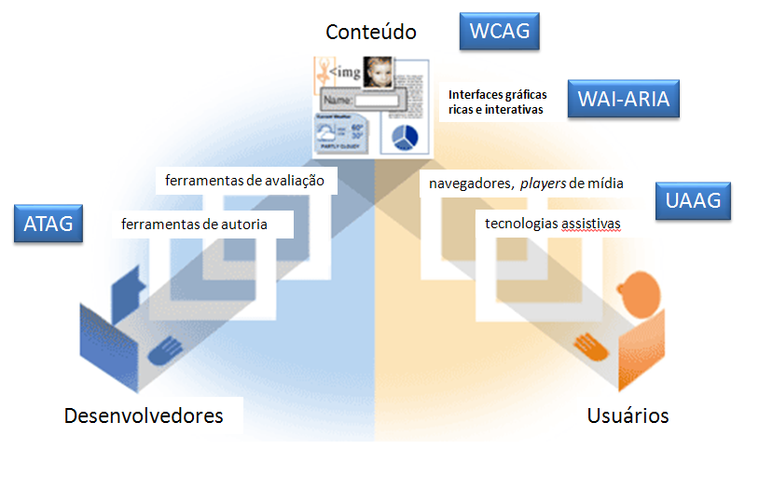
A figura 1 mostra a relação entre os quatro tipos resultantes da classificação.
Figura 1 – Relação entre os quatro grandes grupos divididos na WAI para cobrir a acessibilidade na Web (adaptado de [W3C WAI 2011]).

5. Revisão Bibliográfica
Foi feita uma busca no portal ACM por artigos contendo as palavras-chave “accessibility” e “cms” ou “content management system”. Dos artigos resultantes, seis foram filtrados e são analisados nessa seção. Os artigos foram agrupados em três temas: auxílio à autoria de conteúdo de forma acessível, voltado para artigos cuja ênfase foi em CMS que fornecessem suporte ao usuário criador de conteúdo de modo que este produza conteúdos acessíveis; auxílio à geração automatizada de conteúdo acessível, com ênfase nos usuários consumidores deste conteúdo, nos quais estão incluídos os portadores de algum tipo de deficiência; e avaliação de acessibilidade em CMS, apresentando a avaliação da Wikipedia para usuários com deficiência visual e uma metodologia de criação de CMS com avaliação de acessibilidade a cada iteração do desenvolvimento.

5.1 Auxílio à autoria de conteúdo acessível
Nesta seção se encontram os artigos relacionados ao suporte do CMS para o usuário na autoria de conteúdo, auxiliando-o de maneira proativa ou não a criar um conteúdo que respeite diretivas de acessibilidade. Dessa forma, a acessibilidade está sendo integrada ao conteúdo durante a produção deste. Um exemplo pode ser visto na ferramenta de aprendizado eletrônico Tidia-ae. Durante a edição de uma página Wiki, caso o usuário queria adicionar uma imagem, abre-se uma caixa de diálogo para ser feito o upload. Nesta caixa há também campos para se deixar uma descrição e título para a imagem. Caso o usuário deixe estas entradas em branco, a ferramenta emite um alerta avisando que a não inclusão de descrição à imagem pode gerar problemas de acessibilidade. Este exemplo pode ser visto na Figura 2.
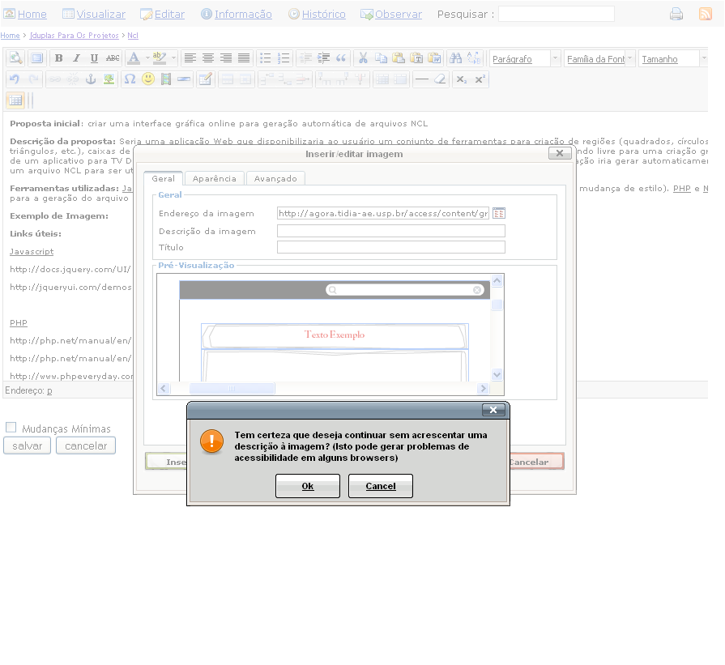
Power & Petrie (2007) verificam em seu artigo a oportunidade de ser adicionado nas ferramentas de autoria (podendo o CMS ser incluído nesta categoria) recursos de acessibilidade que auxiliem o usuário durante a escrita do conteúdo, na forma de exemplos e templates criados respeitando diretrizes de acessibilidade do WCAG. A justificativa deles é que muitos usuários utilizadores de ferramentas de autoria não são profissionais da área de computação, portanto, possuem pouco ou nenhum conhecimento na parte de acessibilidade na Web. Desta forma, se o conteúdo passasse por uma ferramenta de avaliação de acessibilidade que simplesmente informasse erros de acessibilidade no conteúdo, não haveria certeza de que tal usuário entenderia o que ele deveria fazer ou como corrigir tais erros. Em seu artigo, eles utilizaram o iWeb, uma ferramenta de autoria, para demonstrar a falta de desenvolvimento de mecanismos de acessibilidade nestas. Durante a avaliação, eles notaram erros de acessibilidade nas páginas geradas, tais como falta de texto alternativo em imagens, links, vídeos, marcações semanticamente incorretas e uso de estilização hard-coded. Tais erros poderiam ser corrigidos nos próprios templates, para uma geração correta e acessível da página. Uma falha no artigo é que foi avaliada somente uma ferramenta, impossibilitando de generalizar o problema para as ferramentas de autoria como um todo. Mesmo assim, o artigo mostra como erros de acessibilidade que poderiam ser facilmente corrigidos ainda são presentes, o que revela pouca preocupação quanto à acessibilidade durante o desenvolvimento de uma ferramenta de autoria.
Figura 2 - Exemplo de auxílio à criação de conteúdo acessível feito pela ferramenta de aprendizado eletrônico Tidia-ae.
Partindo para a área comercial, temos o artigo de Shelly & Pezely (2008) sobre o Windows Live Writer, um software desktop criado pela Microsoft para a criação de conteúdo a serem postados em blogs com a promessa de geração de HTML semanticamente correto, válido e sem possuir código espúrio, favorecendo a correta leitura por leitores de tela. Por ser um software da Microsoft, possui uma interface já conhecida ao usuário com menus que realizam tarefas comuns relativas à postagem de blog como criação de cabeçalhos, listas, tabelas, imagens, eliminando a necessidade de o usuário conhecer HTML. E como é uma ferramenta desktop, elimina a série de problemas de acessibilidade advindos de utilizar uma ferramenta online, tornando-se também uma opção para o usuário portador de deficiência poder postar notícias.

5.2 Auxílio à geração automatizada de conteúdo acessível
Na seção 5.1, foram vistos dois exemplos do uso de um CMS como ferramenta de auxílio para criação de conteúdo acessível, sendo um com o CMS participando proativamente na atividade de autoria, no caso do Windows Live Writer, eliminando do usuário a tarefa de conhecer os aspectos de acessibilidade, e outro com a proposta de Power & Petrie (2007) de o CMS prover exemplos e templates para preparar o usuário a notar aspectos de acessibilidade e usá-los em seu conteúdo. Nesta seção, veremos exemplos do CMS atuando do outro lado da cadeia: o conteúdo já está presente e o CMS é utilizado para auxiliar a tornar esse conteúdo acessível a usuários portadores de deficiência.
O projeto apresentado por Sato et al. (2010) denominado por “Social Accessibility” ou Acessibilidade Social, é voltado a pessoas com deficiência visual. Seria uma combinação de voluntários trabalhando de forma colaborativa com pessoas com deficiência visual e utilizando algum tipo de ferramenta de autoria. Toda vez que a pessoa com deficiência visual tivesse problemas na navegação de uma página Web, um voluntário seria acionado para resolver este problema utilizando uma ferramenta de autoria de metadados atuando como intermediária entre o navegador do usuário e o servidor. Tal interação pode ser vista na Figura 3. Não fica muito bem explicado no artigo se esses metadados são personalizados a apenas um usuário ou se são compartilhados por outros usuários participantes do projeto.
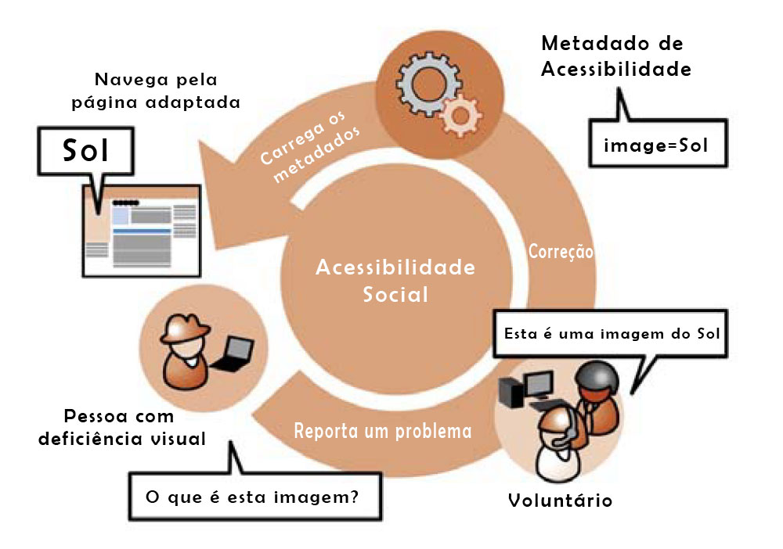
Figura 3 - Processo do projeto "Acessibilidade Social"
Outro projeto interessante é apresentado por Rainville-Pitt & D’Amour (2007) na criação de um CMS chamado Edimaster PlusTM, que provê conteúdo ao usuário suportando os padrões mais altos em termos de acessibilidade. Isto é feito armazenando-se no banco de dados não o código HTML, mas sim apenas o conteúdo do website juntamente com metadados sobre este conteúdo. Toda vez que fosse necessário algum conteúdo ser apresentado ao usuário, com base nesses metadados seria gerado o código HTML necessário, obedecendo aos padrões de acessibilidade. Embora o projeto pareça ser bem interessante, é dado poucas informações no artigo (é de apenas 2 páginas).

5.3 Avaliação de acessibilidade em CMS
Buzzi e Leporini (2008) fazem uma avaliação interessante da interação de deficientes visuais com a Wikipedia, que pode ser estendida para wikis em geral. A interação se dá através de leitores de tela. A avaliação é interessante, pois uma das autoras é cega desde a infância, promovendo assim um contraste na avaliação das duas. Nos resultados da avaliação da página inicial, falam sobre a variedade de links sem texto alternativo, presença de links genéricos como “ver mais” ou “mais sobre o assunto”, que fazem o usuário cego ter que entrar no link para saber do que se trata, e grande número de links em uma mesma página (mais de 300 links), o que faz com que o leitor de telas passe por cada um, gerando desistência ou demora em encontrar o que é de interesse do usuário. Na parte de conteúdo, falam da pouca utilização das tags para criar uma página semanticamente correta e também da estruturação da página através de tabelas.
Nos resultados da avaliação de uma busca realizada, elas notaram a falta de uma descrição mais detalhada quando resultados foram ou não recuperados da busca. Nos resultados da avaliação de edição de uma página, elas reportaram que a barra de ferramentas de edição possui texto alternativo, porém, não são possíveis de serem selecionados. Quando apresentada a lista de símbolos que o usuário pode adicionar ao texto, aparecem cerca de 500 links, tornando a atividade muito complicada ao usuário deficiente visual. Também não há flexibilidade das atividades usadas tanto com o mouse quanto com o teclado (para usuários cegos, é necessário que haja algum tipo de atalho no teclado para realizar a mesma tarefa feita utilizando o mouse).
Por fim, apresentam uma série de sugestões e falam sobre o projeto de acessibilidade de wikis chamado WikiProject “Accessibility”.
López et al. (2009) explicam que método tradicional de avaliação de acessibilidade em websites é a revisão, manual e através de ferramentas de avaliação, dos guidelines propostos pelo WCAG. Isso se torna custoso para CMS, pois além de páginas HTML, temos também agora a avaliação de scripts e CSS e outras tecnologias utilizadas na Web 2.0 que fazem criação de conteúdo dinâmico, o que dificulta encontrar a origem de um problema de acessibilidade. Fora isso, os CMS possuem templates que geralmente não seguem os padrões de acessibilidade e não deixam que o usuário consiga fazer uma mudança brusca no código para tentar aumentar a acessibilidade (estrutura muito fixa). Tendo isso em vista, os autores propõem uma metodologia de engenharia de acessibilidade no desenvolvimento de um CMS, em que, a cada iteração do desenvolvimento, seja feita uma avaliação da acessibilidade do sistema, levando em conta dados de iterações anteriores. No fim, os autores dão um estudo de caso utilizando a metodologia mencionada.

6. Conclusões
Os artigos aqui apresentados foram devidamente escolhidos para mostrar a diversidade de estratégias e técnicas estudadas para tratar problemas de acessibilidade em CMS. Pode-se notar que o assunto ainda está em fase de amadurecimento, com espaço para muitas pesquisas e implementações, e que é apenas a ponta de um problema maior, envolvendo a acessibilidade entre diversos outros sistemas Web, como de comércio eletrônico, serviços de email, redes sociais, dentre outros.

Referências
Acesso Brasil (2011) “O que é acessibilidade?”, artigo disponível em http://www.acessobrasil.org.br/index.php?itemid=45 (último acesso feito em 19 de maio de 2011).
Buzzi, M. e Leporini, B. (2008) “Is Wikipedia usable for the blind?”, em Proceedings of the 2008 international cross-disciplinary conference on Web accessibility (W4A) (W4A '08). ACM, New York, NY, USA, 15-22. DOI=
http://doi.acm.org/10.1145/1368044.1368049
Freire, A. P. (2008) “Acessibilidade no desenvolvimento de sistemas web: um estudo sobre o cenário brasileiro”, dissertação de mestrado, ICMC, USP, São Carlos, SP, Brasil.
Fortes, R. P. M. (2011) “Desenvolvimento de Aplicações Web”, Notas de aula da disciplina SCC5811, ICMC, USP, São Carlos, SP, Brasil.
López, J. M., Pascual, A e Granollers, A. (2009) “Engineering Accessibility in Web Content Management System Environments”, em Proceedings of the 10th International Conference on Web Information Systems Engineering (WISE '09). Springer-Verlag, Berlin, Heidelberg, 597-604. DOI=
http://dx.doi.org/10.1007/978-3-642-04409-0_58
Mercer, D. (2008) “Building powerful and robust websites with Drupal 6.” 1a. edição Editora Packt Publishing, pág. 9.
O’Reilly, T (2005) “What Is Web 2.0 - Design Patterns and Business Models for the Next Generation of Software”, artigo disponível em:
http://oreilly.com/web2/archive/what-is-web-20.html (último acesso feito em 19 de maio de 2011).
Power, C. and Petrie, H. (2007) “Accessibility in non-professional web authoring tools: a missed web 2.0 opportunity?”, em Proceedings of the 2007 international cross-disciplinary conference on Web accessibility (W4A) (W4A '07). ACM, New York, NY, USA, 116-119. DOI= http://doi.acm.org/10.1145/1243441.1243468.
Rainville-pitt, S. e D'Amour, J-M. (2007) “Using a CMS to create fully accessible websites”, em Proceedings of the 2007 international cross-disciplinary conference on Web accessibility (W4A) (W4A '07). ACM, New York, NY, USA, 130-131. DOI= http://doi.acm.org/10.1145/1243441.1243445.
Sato, D., Kobayashi, M., Takagi, H. e Asakawa, C. (2010) “Social accessibility: the challenge of improving web accessibility through collaboration”, em Proceedings of the 2010 International Cross Disciplinary Conference on Web Accessibility (W4A) (W4A '10). ACM, New York, NY, USA, Article 28, 2 páginas. DOI= http://doi.acm.org/10.1145/1805986.1806024
Shelly, C. e Pezely, B. (2008) “Accessible blog posts with windows live writer”, em Proceedings of the 2008 international cross-disciplinary conference on Web accessibility (W4A) (W4A '08). ACM, New York, NY, USA, 126-127. DOI= http://doi.acm.org/10.1145/1368044.1368072
van Wamelen, J. e de Kool, D. (2008) “Web 2.0: a basis for the second society?”, em Proceedings of the 2nd international conference on Theory and practice of electronic governance (ICEGOV '08). ACM, New York, NY, USA, 349-354. DOI= http://doi.acm.org/10.1145/1509096.1509169.
W3C (2011) “All Standards and Drafts”, disponível em http://www.w3.org/TR/ (ultimo acesso feito em 20 de maio de 2011)
W3C WAI (2011) “Essential Components of Web Accessibility”, disponível em http://www.w3.org/WAI/intro/components.php (ultimo acesso feito em 20 de maio de 2011)
Zajicek, M (2007) “Web 2.0: Hype or Happiness?”, em Proceedings of the 2007 international cross-disciplinary conference on Web accessibility (W4A) (W4A '07). ACM, New York, NY, USA, 35-39. DOI= http://doi.acm.org/10.1145/1243441.1243453

http://tidia-ae.usp.br/portal último acesso feito em 19 de maio de 2011.
http://wordpress.org/ último acesso feito em 19 de maio de 2011.
http://moodle.org/ último acesso feito em 19 de maio de 2011.
http://www.joomla.org/ último acesso feito em 19 de maio de 2011.
http://drupal.org/ último acesso feito em 19 de maio de 2011.
http://www.w3.org/ último acesso feito em 19 de maio de 2011.
http://www.w3.org/WAI/intro/wcag.php último acesso feito em 20 de maio de 2011.
http://www.w3.org/WAI/intro/atag.php último acesso feito em 20 de maio de 2011.
http://www.w3.org/WAI/intro/uaag.php último acesso feito em 20 de maio de 2011.
http://www.w3.org/WAI/intro/aria.php último acesso feito em 20 de maio de 2011.
http://portal.acm.org/ último acesso feito em 20 de maio de 2011

